Tittel
En velutformet tittel bør være kortfattet, men beskrivende, og tydelig kommunisere studiens hovedtema eller problemstilling. Unngå unødvendige ord, bruk klare nøkkelbegrep, og vurder å inkludere sentrale variabler for å gi leseren et innblikk i studiens omfang og formål.

*Forside her*

Forord

Denne delen brukes for gjerne for å fortelle litt om hvordan prosessen med skrivingen har vært og å takke samarbeidspartnere, veiledere og andre støttespillere. Forsøk å holde dette til maks én side.

Sammendrag
Opp til én side med oppsummering av prosjektet ditt. Under finner du elementer som bør være med:
Bakgrunn: En kort beskrivelse av temaområdet og hvorfor det er interessant å gjennomføre denne studien for å dekke eventuelle kunnskapshull.
Problemstilling: Klart formulert problemstilling som studien søker å belyse.
Metode: Kort presentasjon av deltakerne, hvilke parameter du undersøkte, statistiske analyser og en beskrivelse av hvordan du gikk frem med studien.
Resultater: Konkrete funn fra studien. Dersom du har mange funn bør du prioritere de mest sentrale her.
Konklusjon: Oppsummering av hovedpoengene og praktisk betydning av studien. Avslutt gjerne med en setning om hva fremtidig forskning bør fokusere på.

Nøkkelord (valgfri): Ca. 5 nøkkelord som gir leserne en rask oversikt over sentrale temaer som dekkes i studien. Disse kan også være nyttige for søkemotoroptimalisering og indeksering av teksten. Disse ordene bør ikke allerede finnes i tittelen.

Abstract: Et abstract er en engelsk versjon av sammendraget. Dette er ikke alltid nødvendig, men noen universiteter og høyskoler ønsker at man har sammendraget på både norsk og engelsk. Sett dette på en egen side like etter sammendraget dersom du velger å ha det med.

Innholdsfortegnelse
Forord ii
Sammendrag iii
1.0 Introduksjon 1
1.1 Begrepsavklaring (valgfri) 1
1.2 Bakgrunn 1
2.0 Teori 2
2.1 Undertittel 1 Teori 2
2.1.1 Undertittel 2 Teori 2
2.2 Undertittel 3 Teori 2
2.2.1 Undertittel 4 Teori 2
2.3 Rasjonale 2
3.0 Metode 3
3.1 Studiedesign 3
3.2 Deltakere 3
3.3 Prosedyrer 4
3.3.1 Datainnsamling 1 5
3.3.2 Datainnsamling 2 5
3.4 Statistiske analyser 5
4.0 Resultat 6
5.0 Diskusjon 7
5.1 Undertittel 1 Diskusjon (valgfri) 7
5.1.1 Undertittel 2 Diskusjon (valgfri) 7
5.2 Konklusjon 7
6.0 Referanser 8
Figurliste 9
Vedlegg 10
Vedlegg 1 11
Vedlegg 2 12

1.0 Introduksjon
Introduksjonen er en relativt kort beskrivelse (gjerne 2-3 sider) av bakgrunnen for studien. Denne skal gi leseren et overblikk over temaområde og en forståelse av hva din studie handler om. Forsøk gjerne å skrive introduksjonen på en måte som gjør at den generelle leser uten særlig kunnskap om ditt tema kan forstå hva du snakker om. Du kan selv velge om du vil bruke undertitler i dette kapittelet eller om du vil skrive det som en sammenhengende tekst.

Begrepsavklaring (valgfri)
Dersom du bruker mange avanserte begreper eller forkortelser kan det være ryddig å starte med å beskrive hva disse betyr.

1.2 Bakgrunn
Gi leseren en oversikt over ditt valgte tema og beskriv hvorfor dette er interessant å forske på. I tillegg til faglitteratur velger noen også å skrive litt om sin egen personlige motivasjon for å forske på det valgte temaet. Problemstillingen kan nevnes avslutningsvis, men det er ikke nødvendig. Det viktigste er at den presenteres helt på slutten av teorikapittelet.

2.0 Teori
Her presenteres teorigrunnlaget bak din forskning. Dette kapittelet brukes til å gi leseren en grundig oversikt over det aktuelle forskningsfeltet og vise til eventuelle kunnskapshull eller mangler i tidligere forskning som du ønsker å utbedre. Start gjerne bredt med en generell oversikt, for så å snevre teksten mer og mer inn mot tidligere lignende forskning og et rasjonale for ditt valg av problemstilling og dine hypoteser basert på eksisterende kunnskap om emnet.

2.1 Undertittel 1 Teori
Din tekst her.

2.1.1 Undertittel 2 Teori
Din tekst her.

2.2 Undertittel 3 Teori
Din tekst her.

2.2.1 Undertittel 4 Teori
Din tekst her.

2.3 Rasjonale
En kort oppsummering av teorigrunnlaget du har presentert så langt i dette kapittelet. Her kan du peke på eksisterende kunnskapshull og argumentere for hvorfor din planlagte forskning er et hensiktsmessig skritt videre for å lede forskningsfronten fremover. Avslutt dette avsnittet med å presentere din problemstilling og hypotese(r).

3.0 Metode

3.1 Studiedesign
En kort beskrivelse av studiedesignet ditt og en oversikt over hvordan du gikk frem for å svare på problemstillingen.

3.2 Deltakere
Presenter deltakerene i prosjektet ditt. Om mulig kan du også henvise til en a priori poweranalyse hvor du undersøkte hvor mange deltakere du trengte å rekruttere. Relevante data som alder, høyde, vekt og andre elementer som er sentrale i sammenheng med det du forsker på bør beskrives i dette avsnittet og kan gjerne presenteres i en oversikt som du henviser til slik (Tabell 1). Vis også til hvordan en eventuell gruppeinndeling foregikk (for eksempel hvordan du randomiserte deltakerne dersom du gjorde det) og hvor mange deltakere som havnet i hver gruppe.

Tabell 1: Eksempel på oversikt over de inkluderte deltakerne i Gruppe 1 og Gruppe 2 presentert med gjennomsnitt ± standardavvik.
 | Gruppe 1  (n = 20) | Gruppe 2  (n = 20)
Alder (år) | 20,5 ± 2,1 | 20,1 ± 1,6
Høyde (cm) | 175,4 ± 5,2 | 177,8 ± 3,4
Vekt (kg) | 72,2 ± 4,7 | 75,6 ± 6,1*
* = Dersom det var en statistisk signifikant forskjell i et av parameterne kan du vise til det med en stjerne i tabellen og beskrive hva den betyr her (p < 0.05).

Til slutt beskriver man hvordan etiske hensyn ble tatt. Forklar hvordan du informerte deltakerne om deres sikkerhet og anonymitet og nevn at det var frivillig å trekke seg når som helst uten å måtte oppgi grunn og at dette kunne gjøres uten noen negative konsekvenser (det er selvfølgelig viktig at det som står her stemmer overens med virkeligheten). Sørg også for å ta med eventuelle godkjenninger (med referansenummer) og etiske instanser som vurderte prosjektet ditt.

3.3 Prosedyrer
Forklar hvordan du gikk frem i forskningen din fra start til slutt og legg gjerne inn egne undertitler for ulike tester eller målinger som ble gjort. Ofte kan det være ryddig å gi en visuell oversikt over fremgangen i prosjektet, for eksempel som en flowchart (Figur 1).

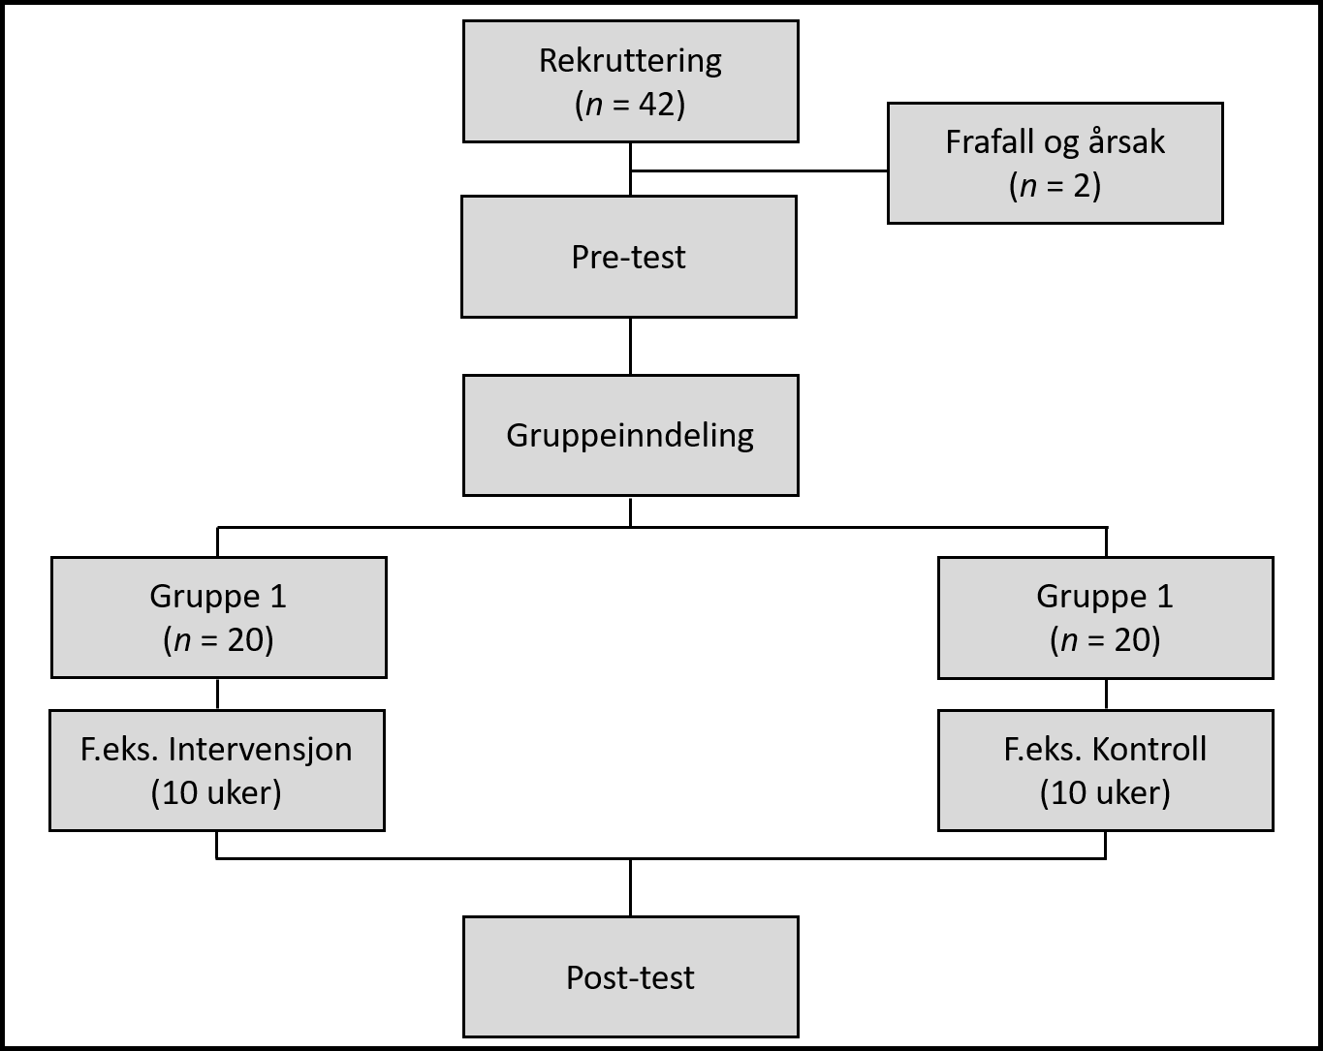
Figur 1: Eksempel på figur som presenterer fremgangen i prosjektet fra start til slutt.

3.3.1 Datainnsamling 1
Forklar hvordan du samlet inn data til prosjektet ditt. Noen tester eller målinger kan være vanskelig å beskrive bare med ord. Da kan en illustrasjon ofte hjelpe deg å vise leseren hva du har gjort. Dette kan for eksempel være bilder eller grafiske illustrasjoner (Figur 2).

Figur 2: Bilde eller illustrasjon som viser en av målemetodene dine i datainnsamlingen.

3.3.2 Datainnsamling 2
Forklaring av neste målemetode for datainnsamling. Legg til flere overskrifter om nødvendig.

3.4 Statistiske analyser
Her forklarer du de statistiske analysene du gjorde. Noen momenter som er bra å ha med her inkluderer informasjon om datasettet var normalfordelt (med en p-verdi), hvilke tester som ble gjort, hvilken p-verdi som ble ansett som grensesnitt for signifikans (som regel p < 0.05), hvordan dataene er presentert (ofte gjennomsnitt ± standardavvik eller med 95% konfidensintervall) og hvordan du tolket eventuelle effektstørrelser og lignende.

4.0 Resultat
Her skal resultatene fra analysene dine presenteres så kortfattet og ryddig som mulig. Unngå tolkninger og diskusjon da dette hører hjemme i neste kapittel. Start gjerne med å presentere de mest sentrale resultatene dine og fortsett med resultater du anser som mindre «viktige». Mye av informasjonen kan gjerne presenteres i figurer og tabeller slik som for eksempel i Figur 3, men husk å unngå å rapportere samme resultater flere ganger (for eksempel både i tekst og i tabell). Visuelle representasjoner av de mest interessante resultatene kan gjøre lesingen av resultatene lettere, mens tabeller fungerer fint når store mengder tallinformasjon som er vanskelig å formulere i tekst skal presenteres.

*
Figur 3: Prosentvis endring fra pre-test til post-test for Gruppe 1 (lysegrå søyler) og Gruppe 2 (mørkegrø søyler) med feillinje som indikerer standardavvik. * = signifikant endring fra pre-test til post-test (p < 0.05).

5.0 Diskusjon
Start gjerne med en kort oppsummering av hva som var målet med studien din og hva hovedfunnene var.
Deretter kan du gå videre på individuelle funn og diskutere disse opp mot eksisterende kunnskap. Husk at diskusjon ikke bare er sammenligning med andre studier sine funn, men også tanker rundt hvorfor dine funn enten kolliderer eller samsvarer med tidligere forskning.
Et avsnitt om styrker og svakheter ved studien din kan være en fin måte å vise til at du er bevisst over elementer som kunne vært bedre, samt å forklare hvordan du tok hensyn til eventuelle utfordringer.
Du velger selv om du vil skrive alt som sammenhengende tekst eller om du vil benytte undertitler som kan gjøre teksten lettere for leseren å navigere.

5.1 Undertittel 1 Diskusjon (valgfri)
Din tekst her.

5.1.1 Undertittel 2 Diskusjon (valgfri)
Din tekst her.

5.2 Konklusjon
Til slutt avslutter man med en kort konklusjon. Her kan du kort si noe om hovedfunnene dine, hva som er den praktiske betydningen av disse, samt hva fremtidig forskning bør prioritere basert på dine resultat.

6.0 Referanser
Helt til slutt kommer referanselisten. Husk å referere på en mest mulig ryddig og etisk måte hvor all litteratur du har brukt kommer frem i teksten. Pass også på at alle referanser i teksten kan finnes igjen i litteraturlisten og at formatet på alle referansene er identisk. Under finner du noen eksempler på artikkelreferanser med APA, men sett inn kildene i den referansestilen du bruker.

Forfatter, A., Forfatter, B., & Forfatter, C. (2024). Tittel på artikkel. Navn på journal, årgang(nummer), sidetall eller e-lokator. Doi: https://doi.org/10.xxxx/.
Forfatter, D. D., Forfatter, E., & Forfatter, F. (2024). Artikkeltittel. Journalnavn, årgang(nummer), sidetall eller e-lokator. Doi: https://doi.org/10.xxxx/.

Figurliste
Her er det vanlig å inkludere en liste over figurene dine med figurtekst og henvisning til sidetall. Du kan enten lage denne manuelt eller gå på «referanser» og «sett inn figurliste».

Figur 1: Eksempel på figur som presenterer fremgangen i prosjektet fra start til slutt. 4
Figur 2: Bilde eller illustrasjon som viser en av målemetodene dine i datainnsamlingen. 5
Figur 3: Prosentvis endring fra pre-test til post-test for Gruppe 1 (lysegrå søyler) og Gruppe 2 (mørkegrø søyler) med feillinje som indikerer standardavvik. * = signifikant endring fra pre-test til post-test (p < 0.05). 6

Vedlegg

Liste over vedlegg (valgfri).
Vedlegg 1: Navn på vedlegg 1.
Vedlegg 2: Navn på vedlegg 2.

Til slutt legger man til eventuelle vedlegg. Dette kan være dokumenter som skriftlig etisk godkjenning, intervjuguide, testskjema, informasjonsskriv, samtykkeskjema og lignende dokumenter. Husk at informasjon som kan identifisere personer ikke skal være med i oppgaven, så unngå ting som transkriberte intervju eller utfylte testskjema. Start gjerne hvert vedlegg på en egen side og legg inn en oversikt dersom du har mange vedlegg.

Vedlegg 1
Legg inn tekst eller kopi av vedlegg 1 her.

Vedlegg 2
Legg inn tekst eller kopi av vedlegg 2 her.

